С 4 ноября по 13 ноября
проходит городской декадник
на тему: «Профилактика заболеваний органов зрения (к Всемирному дню слепых – 13 ноября)”».

Профилактика заболеваний органов зрения
Информация для населения

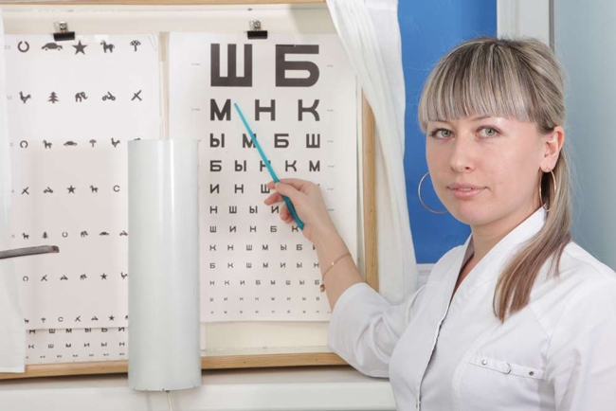
В наше время все чаще встречаются заболевания органов зрения. Некоторые из них связаны с возрастными изменениями человека. Другие появляются после травм, инфекций. Но современная медицина позволяет решить большинство таких проблем.
Способность человека видеть определяется сложной работой глаз в сочетании с определенными участками мозга. Когда определенная часть зрительного аппарата страдает, ухудшается качество зрения. Так возникают заболевания органов зрения.

Основные заболевания органов зрения
Существует много болезней органов зрения. Наиболее распространены следующие из них:
- Дальнозоркость, или гиперметропия - заболевание, при котором человек плохо видит предметы, находящиеся на близком расстоянии. Фокус лучей, которые попадают в глаз, находится за сетчаткой, а не совпадает с ней. Человек с дальнозоркостью испытывает затруднения при чтении, работе с предметами на небольшом расстоянии. Эти затруднения усиливаются к вечеру, может быть тяжесть в глазах, повышенная утомляемость.
- Близорукость, или миопия - заболевание, при котором человек плохо видит предметы, расположенные далеко. Изображения предметов фокусируются впереди сетчатки, а не на ней.
- Астигматизм - патология преломляющей способности глаза. При этом заболевании органов зрения свет проходит под разными углами. На сетчатке не получается четкого изображения предмета из-за того, что каждая его точка предстает размыто.
- Глаукома возникает в результате нарушения баланса выделения и оттока внутриглазной жидкости. Этот процесс сопровождается повышением внутриглазного давления.
- Катаракта - болезнь, которая характеризуется нарушением прозрачности хрусталика.
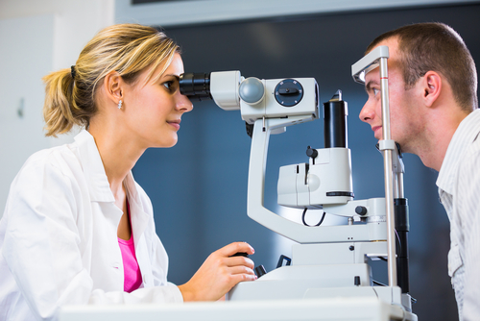
- Кератоконус - заболевание роговицы, при котором увеличивается ее кривизна, происходит истончение по центру, и, как следствие, появляется рубцевание роговицы.
- Пресбиопия, или возрастная дальнозоркость - возрастной физиологический процесс, при котором хрусталик уплотняется и теряет эластичность.
- Патологии сетчатки. Наиболее часто встречается отслойка сетчатки. Эти заболевания чаще всего характерны при близорукости.
- Воспалительные заболевания глаз. К ним относятся воспаление края век (блефарит), воспаление конъюнктивы (конъюнктивит), воспаление роговой оболочки (кератит), воспаления сосудистой оболочки (хориоидит, иридоциклит, ирит).

Профилактика заболеваний органов зрения
Для профилактики развития заболеваний глаз необходимо придерживаться несложных правил:
- чередование зрительных нагрузок с активным отдыхом;
- качественное освещение с использованием верхнего света или настольной лампы с мощностью 60-100 Вт;
- через каждые 30 минут зрительных нагрузок проводить гимнастику для глаз.
Следование этим рекомендациям и предотвращение глазных травм поможет надолго сохранить здоровье глаз.
БЕРЕГИТЕ СВОЕ ЗРЕНИЕ!

